CASOS DE USO

JUEGO LUDO

Actor: Jugador

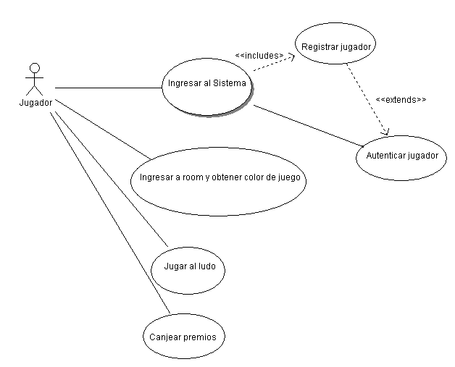

DETALLE

Casos de Uso:

- El jugador ingresa a la página web de juegos, presionando el botón Registración /Validación

El jugador ingresa a la opción “registración” si nunca antes había ingresado.

1.1 El sistema de registración solicita ingreso de los datos personales
1.2 El jugador ingresa los datos personales.
1.3 El jugador presiona el botón crear cuenta de lo contrario cancela registración accede a 1.
1.4 El sistema informa resultado de la registración
1.4.1 El sistema informa que la transacción se realizó correctamente, accede a paso 1 B.
1.4.2 El sistema informa que la transacción se realizó incorrectamente accede a paso 1 A.

1 B. El jugador ingresa a la opción “validación” si ya se hubiera registrado.
1.1 El sistema chequea usuario y contraseña.
1.2 El sistema informa resultado de la validación
1.2.1 El sistema informa que la transacción se realizó correctamente, accede a paso 2.
1.2.2 El sistema informa que la transacción se realizó incorrectamente, accede a paso 1.

- El sistema informa “rooms disponibles” para iniciar el juego a ese momento, “canjear puntos” si el total acumulado satisface la elección de un premio habilitando dichos botones como también el botón “salir de juego”.

2.1 A El jugador accede a los rooms disponibles de juegos
2.A.1 El jugador ingresa a un juego disponible eligiendo color disponible, el sistema le asigna un turno.
2.A.2 Cuando exista más de un jugador en el room de juego, el sistema habilitará el botón de comenzar juego.
2.A.2.1 Si los jugadores deciden comenzar el juego, accede a 3.
2.A.2.2 En el caso de que no quieren comenzar, los jugadores deciden esperar al ingreso de otro participante al room disponible de juego, accede a 2.A.2.

2.1 B El jugador accede a lista de premios para canjear puntos
2.B.1 El jugador accede a la pantalla de premios, indicando la cantidad de productos a canjear en un casillero por cada producto de la lista.
2.B.1.1 El sistema analiza la cantidad de productos a canjear
2.B.1.1.1 Si el valor es correcto procede a asignar el premio
Accede nuevamente a 2.
2.B.1.1.2 Si el valor es incorrecto el sistema informa el error accede al punto 2.B.1.1

2.B.2 El jugador accede a la pantalla de premios sin realizar el canje, decide no canjear, accede a 2.

2.1.C El sistema habilita el botón salir de juego
2.C.1 El jugador presiona el botón habilitado salir de juego, accede a 1
2.C.2 El jugador accede a 2 y decide de las tres opciones (2.1.A – 2.1B – 2.1C), por una de la/s cual/es tenga/n el botón habilitado.

3. El sistema habilitará el botón arrojar dado y comezará el juego.
3.1 El sistema resaltará el casillero de “nik del jugador “y “turno del jugador” que está en turno.
3.2 El botón arrojar pasa deshabilitarse indicando “en juego”.
3.3 El sistema habilitará el/los casilleros dónde el jugador podrá mover su ficha, habilitando la/s misma/s, de acuerdo al valor obtenido de arrojar el dado.
3.4 Algún casillero habilitado corresponde a pasillo final para la ficha del color habilitada a ese turno?
3.4.A El jugador mueve en pasillo final?
3.4.A.1 El jugador accede a 4
3.4.B El jugador mueve la ficha a casillero habilitado de acuerdo al valor del dado?.
3.4.B.1 El sistema evalúa movimiento de ficha a casillero habilitado e informa al jugador.
3.4.B.1.1 El movimiento es correcto, accede 3 (cambia el turno).
3.4.B.1.2 El movimiento es incorrecto accede 3.3

4. El sistema analiza movimiento del jugador a casillero habilitado de pasillo final
4.A El movimiento es correcto?
4.A.1 Casillero habilitado de pasillo final coincide con casillero meta?
4.A.1.1 Suma uno al valor acumulado de fichas del color en turno
4.A.1.1.1 Si valor acumulado es igual a cuatro accede a 5.
4.A.1.1.2 Accede a 3.
4.A.1.2 El sistema accede a 3.
4.B El sistema informa movimiento incorrecto y accede a 3.3.

5. El sistema informa fin del juego
5.1 El sistema suma valor asignado del sistema por ganar el juego a los puntos acumulados del jugador ganador.
5.2 El sistema informa el ganador del juego indicando su nik y los puntos acumulados a ese momento.
5.3 El sistema habilita botones al jugar para tomar una acción a seguir a voluntad.
5.3.A El sistema habilita el botón canjear puntos si el total acumulado a ese momento corresponde a por lo menos un premio.
5.3.A.1 Si canjea accede a 2 B
5.3.B El sistema habilita el botón de seguir jugando
5.3.B.1 Accede a 2
5.3.C El sistema habilita el botón de salir del juego.
5.3.C.1 Accede a 1

